22 июня - День памяти и скорби  22 июня 1941 года — одна из самых печальных дат в истории России — День памяти и скорби — день начала Великой Отечественной войны.  Рано утром 22 июня 1941 года без объявления войны фашистская Германия напала на Советский Союз, нанеся массированный удар по военным и стратегическим объектам и многим городам. Так началась Великая Отечественная война, которая продолжалась 1418 дней и ночей, и в которой СССР потерял около 27 миллионов человек, но смог выстоять.  Великая Отечественная война окончилась победой СССР, но ценой стали человеческие страдания и огромные потери, которые выпали на долю советского народа. | 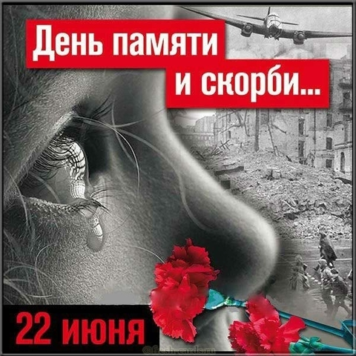 | В тяжелой кровопролитной войне советский народ внес решающий вклад в освобождение народов Европы от фашистского господства и в разгром гитлеровских войск. Мировая история еще не знала таких разрушений, варварства и бесчеловечности, каким отмечен путь гитлеровцев по советской земле.  Ежегодно вэтот день проходят различные памятные мероприятия с зажжением свечей, возложением цветов к памятникам и мемориалам.  Этот день напоминает о всех погибших в боях, замученных в фашистской неволе, умерших в тылу от голода и лишений. Мы скорбим по всем, кто ценой своей жизни выполнил святой долг, защищая в те суровые годы своё Отечество.  Низкий поклон и сердечная благодарность вам! Помним ваш героический подвиг!
Помните!  Через века, через года,—  помните!  О тех,  кто уже не придет никогда,—  помните!  Не плачьте!  В горле сдержите стоны,  горькие стоны.  Памяти павших будьте достойны!  Вечно  достойны!  Хлебом и песней,  Мечтой и стихами,  жизнью просторной,  каждой секундой,  каждым дыханьем  будьте  достойны!  Люди!  Покуда сердца стучатся,—  помните!  Какою ценой  завоевано счастье,—  пожалуйста, помните!  Песню свою отправляя в полет,—  помните! | 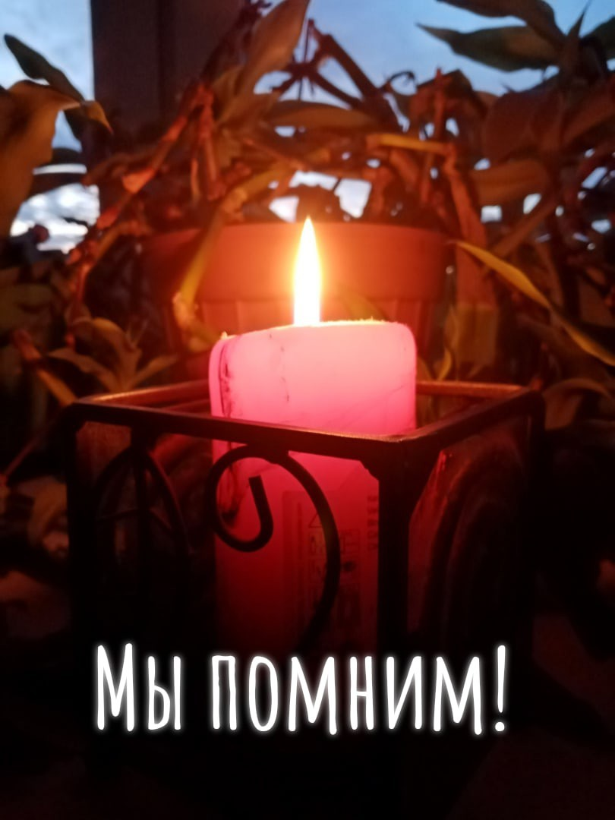 | О тех,  кто уже никогда не споет,—  помните!  Детям своим расскажите о них,  чтоб запомнили!  Детям детей  расскажите о них,  чтобы тоже  запомнили!  Во все времена бессмертной Земли  помните!  К мерцающим звездам ведя корабли,—  о погибших  помните!  Встречайте трепетную весну,  люди Земли.  Убейте войну,  прокляните  войну,  люди Земли!  Мечту пронесите через года  и жизнью наполните!..  Но о тех,  кто уже не придет никогда,—  заклинаю,—помните!  (Р.Рождественский)

